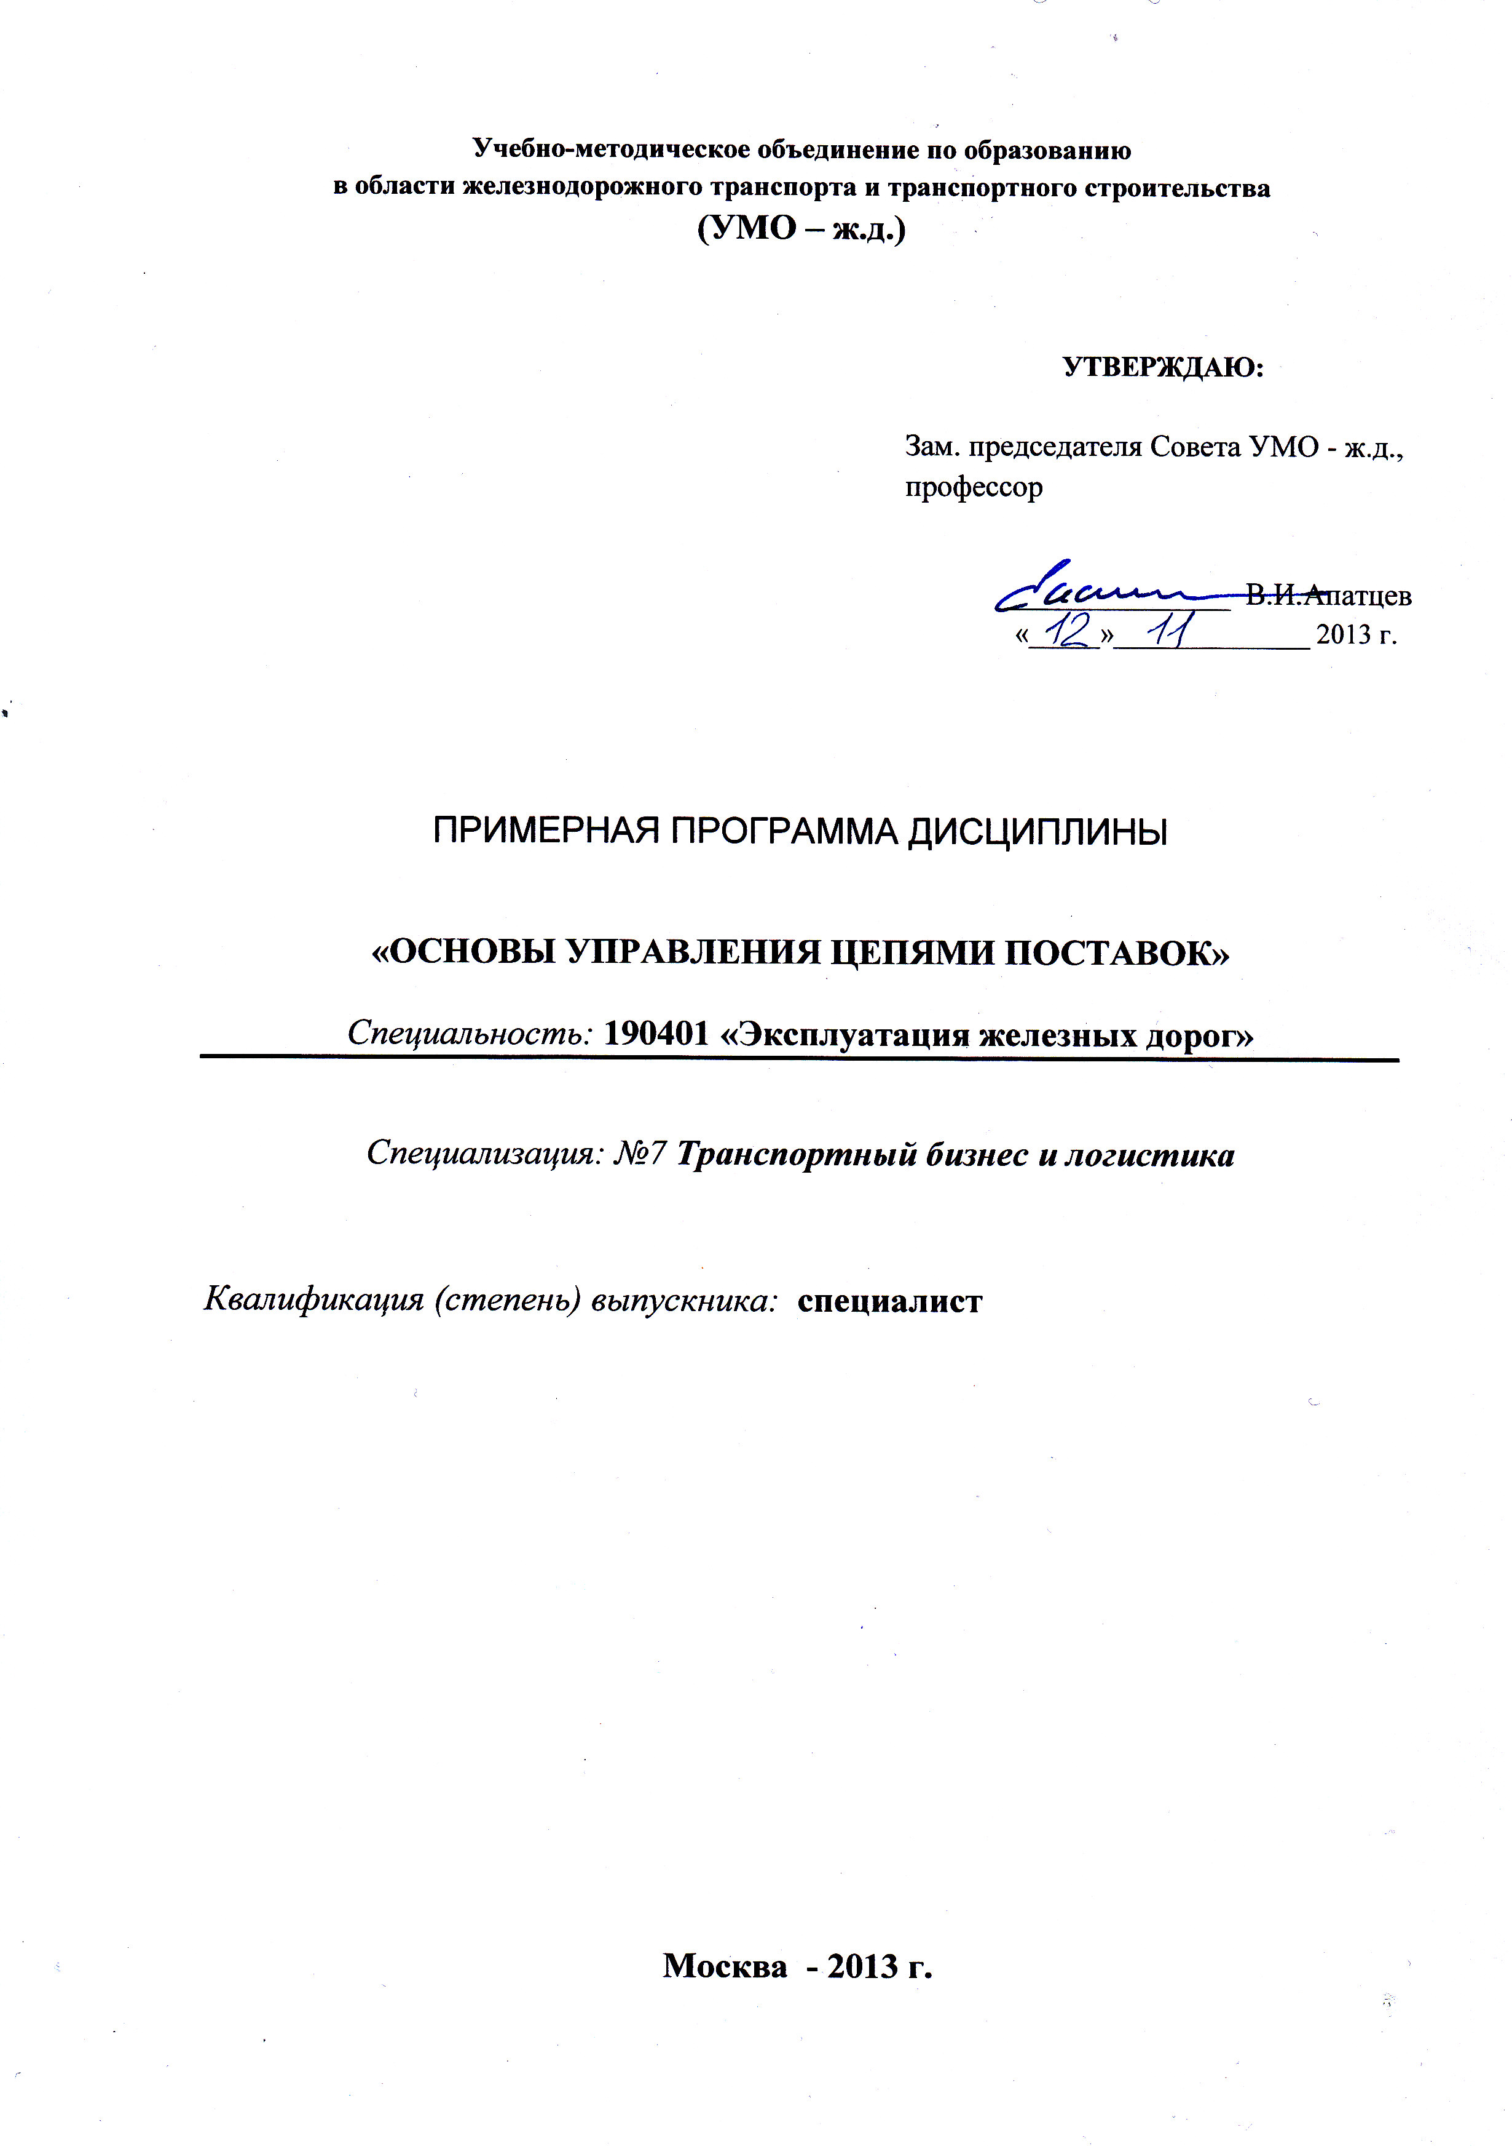
Разработчики:
МГУПС (МИИТ), заместитель начальника учебного отдела ИУИТ, специалист в области логистики, старший преподаватель Лахметкина Н.Ю.

Эксперты:
ОАО «Российские железные дороги»,
Первый заместитель Генерального директора ЦФТО – филиала ОАО «РЖД»
С.М.Колесников
____________________________________________________________________________
(место работы) (занимаемая должность) (инициалы, фамилия)

1. ЦЕЛИ И ЗАДАЧИ ДИСЦИПЛИНЫ
1.1. Цели преподавания дисциплины
Подготовка специалистов по организации транспортного бизнеса и управлению на транспорте.
1.2. Задачи изучения дисциплины
Изучение социальных, организационных, технических и технологических основ построения логистических систем и управления их работой, а также обслуживания грузовладельцев.
- МЕСТО УЧЕБНОЙ ДИСЦИПЛИНЫ В СТРУКТУРЕ ООП ВПО
Дисциплина входит в специализированную часть профессионального цикла по специализации «Транспортный бизнес и логистика».
Дисциплине предшествуют следующие дисциплины: «Математика», «Информатика», «Общий курс транспорта», «Грузоведение».
Для изучения данной дисциплины необходимы следующие знания, умения и навыки, формируемые предшествующими дисциплинами:
знание основных понятий о транспорте, транспортных системах, организацию работы, системы управления; Транспортные характеристики и транспортное состояние грузов; взаимодействия грузов с технологией и организацией транспортного процесса; оптимальных режимов хранения грузов на складах; характеристики тары, упаковки и маркировки груза; сил, действующих на груз, при перевозке его на открытом подвижном составе; требований к размещению и хранению грузов; основных характеристики подвижного состава и транспортного оборудования для перевозки скоропортящихся грузов, организацию и технологию перевозок.
умение выполнить выбор рационального типа подвижного состава для перевозки грузов; определить основные показатели транспортных систем; принимать правильные решения при подготовке и выполнения перевозок опасных грузов, а так же при возникновении опасных ситуаций; использовать умения идентификации опасных веществ, их свойств и способов защиты при возникновении опасности в ходе перевозочных процессов; рассчитывать предельные сроки доставки и хранения грузов на складах; определить качественную характеристику зерновых, скоропортящихся грузов; рационально размещать груз в вагоне и в контейнере с учётом максимального использования грузоподъёмности и вместимости вагона и контейнера; выполнять расчёт сил действующих на груз в процессе транспортировке.
навыки владения приёмами сменно-суточного планирования работы железнодорожной станции, способами обоснования показателей качества обслуживания клиентов железнодорожным транспортом; владения методами определения сопротивления движению поезда, его массы; владения способами выбора температурного режима перевозки скоропортящихся грузов; владение методами расчёта крепления; инструкциями, правилами перевозок грузов, нормативными актами, техническими условиями погрузки и крепления грузов вагонах и контейнерах.
Наименования последующих учебных дисциплин: «Управление грузовой и коммерческой работой», «Основы транспортного бизнеса», «Основы логистики», «Организация работы экспедиторских фирм».

3. ТРЕБОВАНИЕ К РЕЗУЛЬТАТАМ ОСВОЕНИЯ ДИСЦИПЛИНЫ
Процесс изучения дисциплины направлен на формирование следующих компетенций.
Процесс изучения дисциплины направлен на формирование следующих профессионально-специализированные компетенций (ПСК):
-готовностью к планированию, оптимизации и организации транспортно-логистических бизнес-процессов, связанных с перевозками грузов и пассажиров, работой мультимодальных транспортно-логистических центров, взаимодействием различных видов транспорта (ПСК-7.3);
-способностью к применению типовых программных продуктов для планирования и оперативного управления цепями поставок, материальными потоками на складах, автоматизации управления эффективностью транспортного бизнеса, обеспечения автоматизации таможенных процедур; оперативному бизнес-регулированию процессов (ПСК-7.4);
-способностью к выполнению контроллинга транспорт-но-логистических процессов, ключевых бизнес-процессов в цепях поставок, оценке влияния рисков на результаты осуществления проектов и разработке предложений по управлению ими (ПСК-7.6).
В результате изучения дисциплины студент должен:
знать: структуру товарного рынка, принципы товародвижения, технологию осуществления поставок товаров и услуг; методы рационального распределения товаров по каналам поставок; теоретические основы управления цепями поставок, эволюцию и методологию управления цепями поставок; основы организации, проектирования и выполнения процессов в цепях поставок, стратегическое планирование цепей поставок; порядок кооперации и взаимодействия контрагентов в цепи поставок; технологию контроллинга процессов и информационную поддержку управления цепями поставок; технологию контроллинга ключевых бизнес-процессов в цепях поставок; методы оценки количества и качества товара;
уметь: анализировать конъюнктуру товарного рынка; грамотно организовать поставку товара; создавать цепи поставок различных товаров; организовать бесперебойное снабжение региона или отдельного предприятия необходимыми видами товаров; оптимизировать взаимодействие участников товародвижения; использовать типовые программные продукты для планирования и оперативного управления цепями поставок;
владеть: приемами моделирования товародвижения; методами оптимизации процессов поставки товара; технологиями организации бесперебойного товародвижения.

4. Объем дисциплины и виды учебной работы
Вид учебной работы | Всего часов | Семестры
Вид учебной работы | Всего часов | 7
Аудиторные занятия (всего) | 42 | 42
В том числе:
Лекции | 28 | 28
Практические занятия (ПЗ) | 14 | 14
Экзамен | 36 | 36
Лабораторные работы (ЛР) | - | -
Контроль самостоятельной работы | 3 | 3
Самостоятельная работа (всего) | 27 | 27
Вид промежуточной аттестации (экзамен) |  | Экзамен
Общая трудоемкость: час  зач. ед. | 108 | 108
Общая трудоемкость: час  зач. ед. | 3 | 3
4.1. Общая трудоемкость дисциплины составляет: 3 зачетных единицы, 108 часов.

5. Содержание дисциплины
5.1. Содержание разделов дисциплины

№  п/п | Семестр | Раздел учебной дисциплины | Краткое содержание раздела
1 | 2 | 3 | 4
1 | 7 | Автоматизация процесса управления товарно-материальными потоками цепей поставок | Автоматическая идентификация параметров товарно-материальных потоков цепей поставок. Использование штрих-кодовых технологий в логистике и УЦП.
2 | 7 | Автоматизация процесса управления транспортными потоками цепей поставок. | Основные задачи и технологии информационной системы мониторинга цепей поставок. Информационные системы слежения, связи и диспетчеризации транспорта.
3 |  | Интегрированные информационные системы в логистике и УЦП | Особенности пространственно-распределённой обработки данных в сетях. Возможности использования Internet в логистике и УЦП. Виртуальные логистические центры/операторы в цепях поставок. Internet-локализации и WAP-технологии (мобильный Internet) в логистике и УЦП.

5.2. Разделы дисциплин и виды занятий
№ п/п | Наименование раздела дисциплины | Лекц. | Практ.  зан. | Лаб.  зан. | СРС | Всего  час.
1. | Автоматизация процесса управления товарно-материальными потоками цепей поставок | 9 | 4 | - | 9 | 22
2. | Автоматизация процесса управления транспортными потоками цепей поставок. | 10 | 6 | - | 9 | 25
3. | Интегрированные информационные системы в логистике и УЦП | 9 | 4 | - | 9 | 22

5.3.Образовательнве технологии
С целью формирования и развития профессиональных навыков студентов при изучении дисциплины «Основы управление цепями поставок» используются активные и интерактивные формы проведения занятий - компьютерные симуляции, деловые и ролевые игры, разбор конкретных ситуаций.

6. Лабораторный практикум
Лабораторные занятия в данной дисциплине не предусматриваются.

7. Практические занятия
№ п/п | № раздела дисциплины | Тематика практических занятий | Трудо-емкость  (час.)
1. | Автоматизация процесса управления товарно-материальными потоками цепей поставок | Типы и структура штриховых кодов. Система обеспечения технологий штрихового кодирования. Оборудование, программно-техническое обеспечение штрихового кодирования. Информационные сети и системы связи. Защита информации. Радиочастотная идентификация (RFID) упаковок и грузов в сетевой структуре цепей поставок. | 4
2. | Автоматизация процесса управления транспортными потоками цепей поставок. | Спутниковые системы связи и навигации. Геоинформационные системы в логистике. Электронные карты и программы прокладки маршрутов. | 6
3. | Интегрированные информационные системы в логистике и УЦП | Информационная интеграция потоков в логистике и УЦП. Основные программные продукты, используемые в логистических системах промышленных и торговых компаний. | 4

8. Примерная тематика курсовых проектов (работ)
Курсовые проекты (работы) не предусматриваются

9. Учебно-методическое и информационное обеспечение дисциплины:
а) основная литература:
1. Григорьев М.Н. Информационные системы и технологии в логистике: учебное пособие. – СПб.,2008 г.
2. Иванов Д.А. Информационные системы и технологии в логистике. Интегрированные системы управления предприятием: учебное пособие. – СПб., 2007г.
б) дополнительная литература:
1. Балахонова И.В. Логистика. Управление материальными информационными потоками на базе ERP-системы: учебное пособие. – Пенза: [б.и.], ч1, ч2, 2005г.
2. Лесохин В.З. Информационные технологии в коммерческой деятельности (коммерция, логистика, маркетинг): учебное пособие. – СПб: Из-во С-Питерб. гос. ун-та экономики и финансов, 2005г. – 249с.
3. Белов Г.В. Информационные технологии предпринимательства: учебное пособие для вузов.- М.: ИКЦ «Академкнига», 2005. - 432с.
4. Родкина Т.А. Информационные системы и технологии в логистике: учебное пособие. – М., 2003г.
в) средства обеспечения освоения дисциплины:
1. Видеофильмы по темам лекций практических работ.
2. Электронные курсы лекций.
3. Ссылки на интернет ресурсы: http://www.rzd.ru/.

10. Материально-техническое обеспечение дисциплины:
Требования к аудиториям (помещениям, кабинетам) для проведения занятий с указанием соответствующего оснащения: Мультимедийное оборудование аудиторий кафедры «Транспортный бизнес».

11. ОЦЕНОЧНЫЕ СРЕДСТВА ДЛЯ ТЕКУЩЕГО КОНТРОЛЯ УСПЕВАЕМОСТИ, ПРОМЕЖУТОЧНОЙ АТТЕСТАЦИИ ПО ИТОГАМ ОСВОЕНИЯ ДИСЦИПЛИНЫ
№  п/п | № семестра | Раздел учебной дисциплины | Виды контроля (текущий контроль, промежуточная аттестация, итоговый аттестация) | Оценочные средства
1 | 2 | 3 | 4 | 5
1 | 7 | Автоматизация процесса управления товарно-материаьными потоками цепей поставок | Текущий контроль | Тестирование
2 | 7 | Автоматизация процесса управления транспортными потоками цепей поставок. | Промежуточная аттестация | Экзамен
3 | 7 | Интегрированные информационные системы в логистике и УЦП | Промежуточная аттестация | Экзамен

Контрольные вопросы:
1. Условия применения информационных систем и технологий в коммерческой деятельности, их свойства.
2. Основные понятия информационной логистики.
3. Взаимосвязь материальных и информационных потоков в процессе функционирования логистической системы.
4. Система документации. Технология электронного документооборота (EDI) в цепях поставок.
5. Автоматическая идентификация параметров товарно-материальных потоков цепей поставок.
6. Использование штрих-кодовых технологий в логистике и УЦП.
7. Типы и структура штриховых кодов.
8. Основные задачи и технологии информационной системы мониторинга цепей поставок.
9. Информационные системы слежения, связи и диспетчеризации транспорта.
10. Спутниковые системы связи и навигации. Геоинформационные системы в логистике.
11. Электронные карты и программы прокладки маршрутов.
12. Информационная интеграция потоков в логистике и УЦП.
13. Основные программные продукты, используемые в логистических системах промышленных и торговых компаний.
14. Особенности пространственно-распределённой обработки данных в сетях.
15. Возможности использования Internet в логистике и УЦП.
16. Виртуальные логистические центры/операторы в цепях поставок.
17. Internet-локализации и WAP-технологии (мобильный Internet) в логистике и УЦП.

